

**小一**

**2022/10/10**

阶段课程二《我喜欢》

”

** 01 来园情况 **

1. **来园人数**：今日来园幼儿24位小朋友，2位小朋友请假了！
2. **情绪管理：**李沐妍小朋友早上来时，有点伤心，在户外玩的时候好了点。其他的小朋友都很开心的进班把带的水果给老师了。
3. **点心环节：**所有小朋友都吃了饼干喝了牛奶。

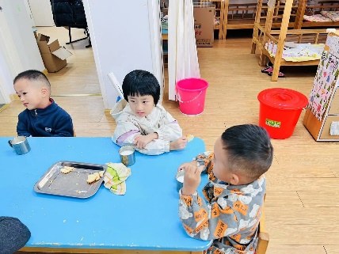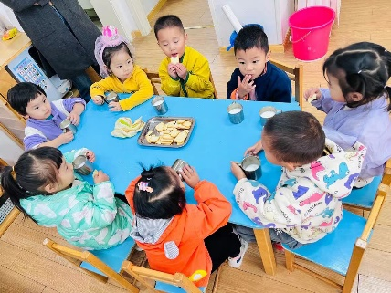

今天是国玩的是滑滑梯，值得表扬的是我们班的小朋友现在玩滑滑梯都知道不能爬滑滑梯，要注意安全。

杨赟、姚燚、赵梦琪、孙浩燃、王锦琰、李梦婉几位小朋友看到滑滑梯底下有个小窗户，于是玩起了买东西的游戏。

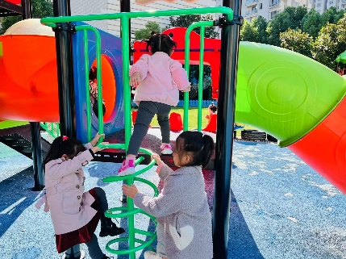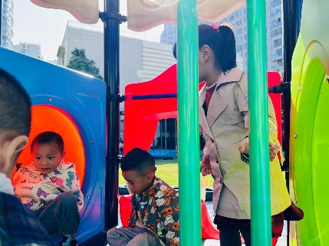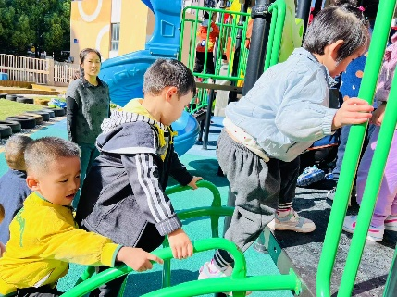

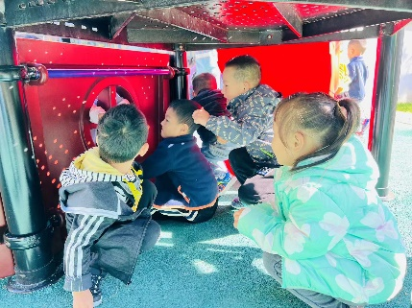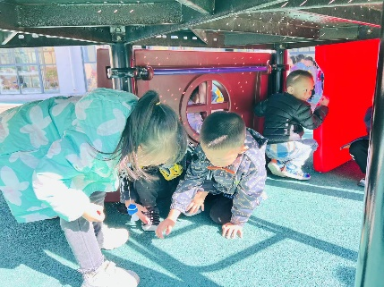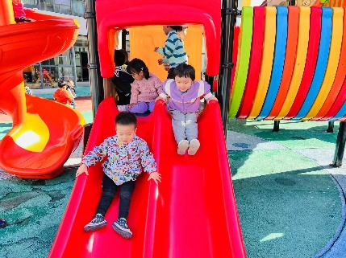

《我喜欢的水果》水果是孩子们生活中最常见到的，大部分孩子都喜欢吃水果，喜欢的水果也各不相同。孩子对一些生活中常见的水果，如苹果、香蕉、桔子、西瓜等都比较熟悉，能基本说出它们的名称及颜色。活动中利用幼儿所带的水果，引导幼儿在说一说、看一看水果的过程中，讲述自己喜欢的水果，并乐意在集体面前讲述自己喜欢的理由，在分享中体验快乐。

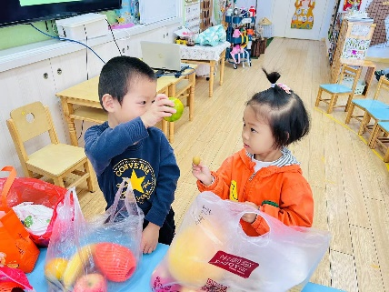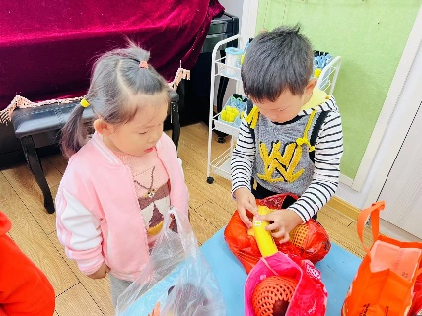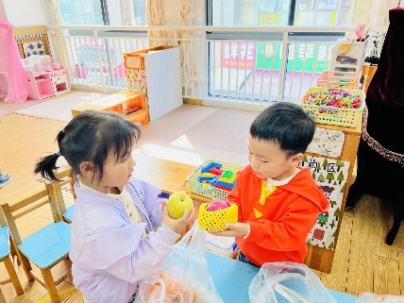

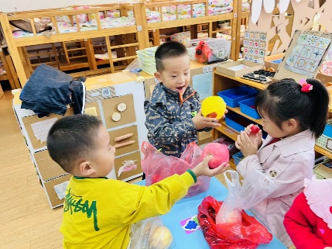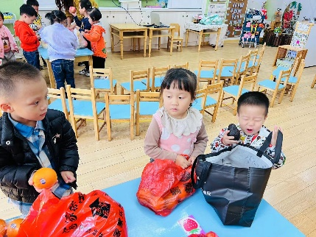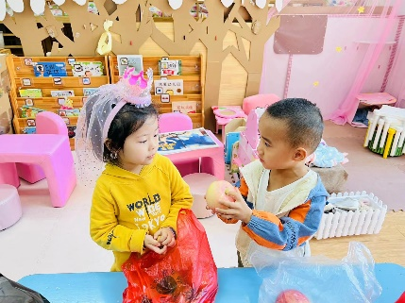

**mmexport1590938236088mmexport1590938236088**

**03生活活动**

**午饭情况**

今天吃得是什锦蔬菜、百叶卷肉、青菜蘑菇汤。尚子晴、刘佩琦、陆可、杨昊、武依朵几位小朋友全都吃了，其他小朋友都有剩菜。